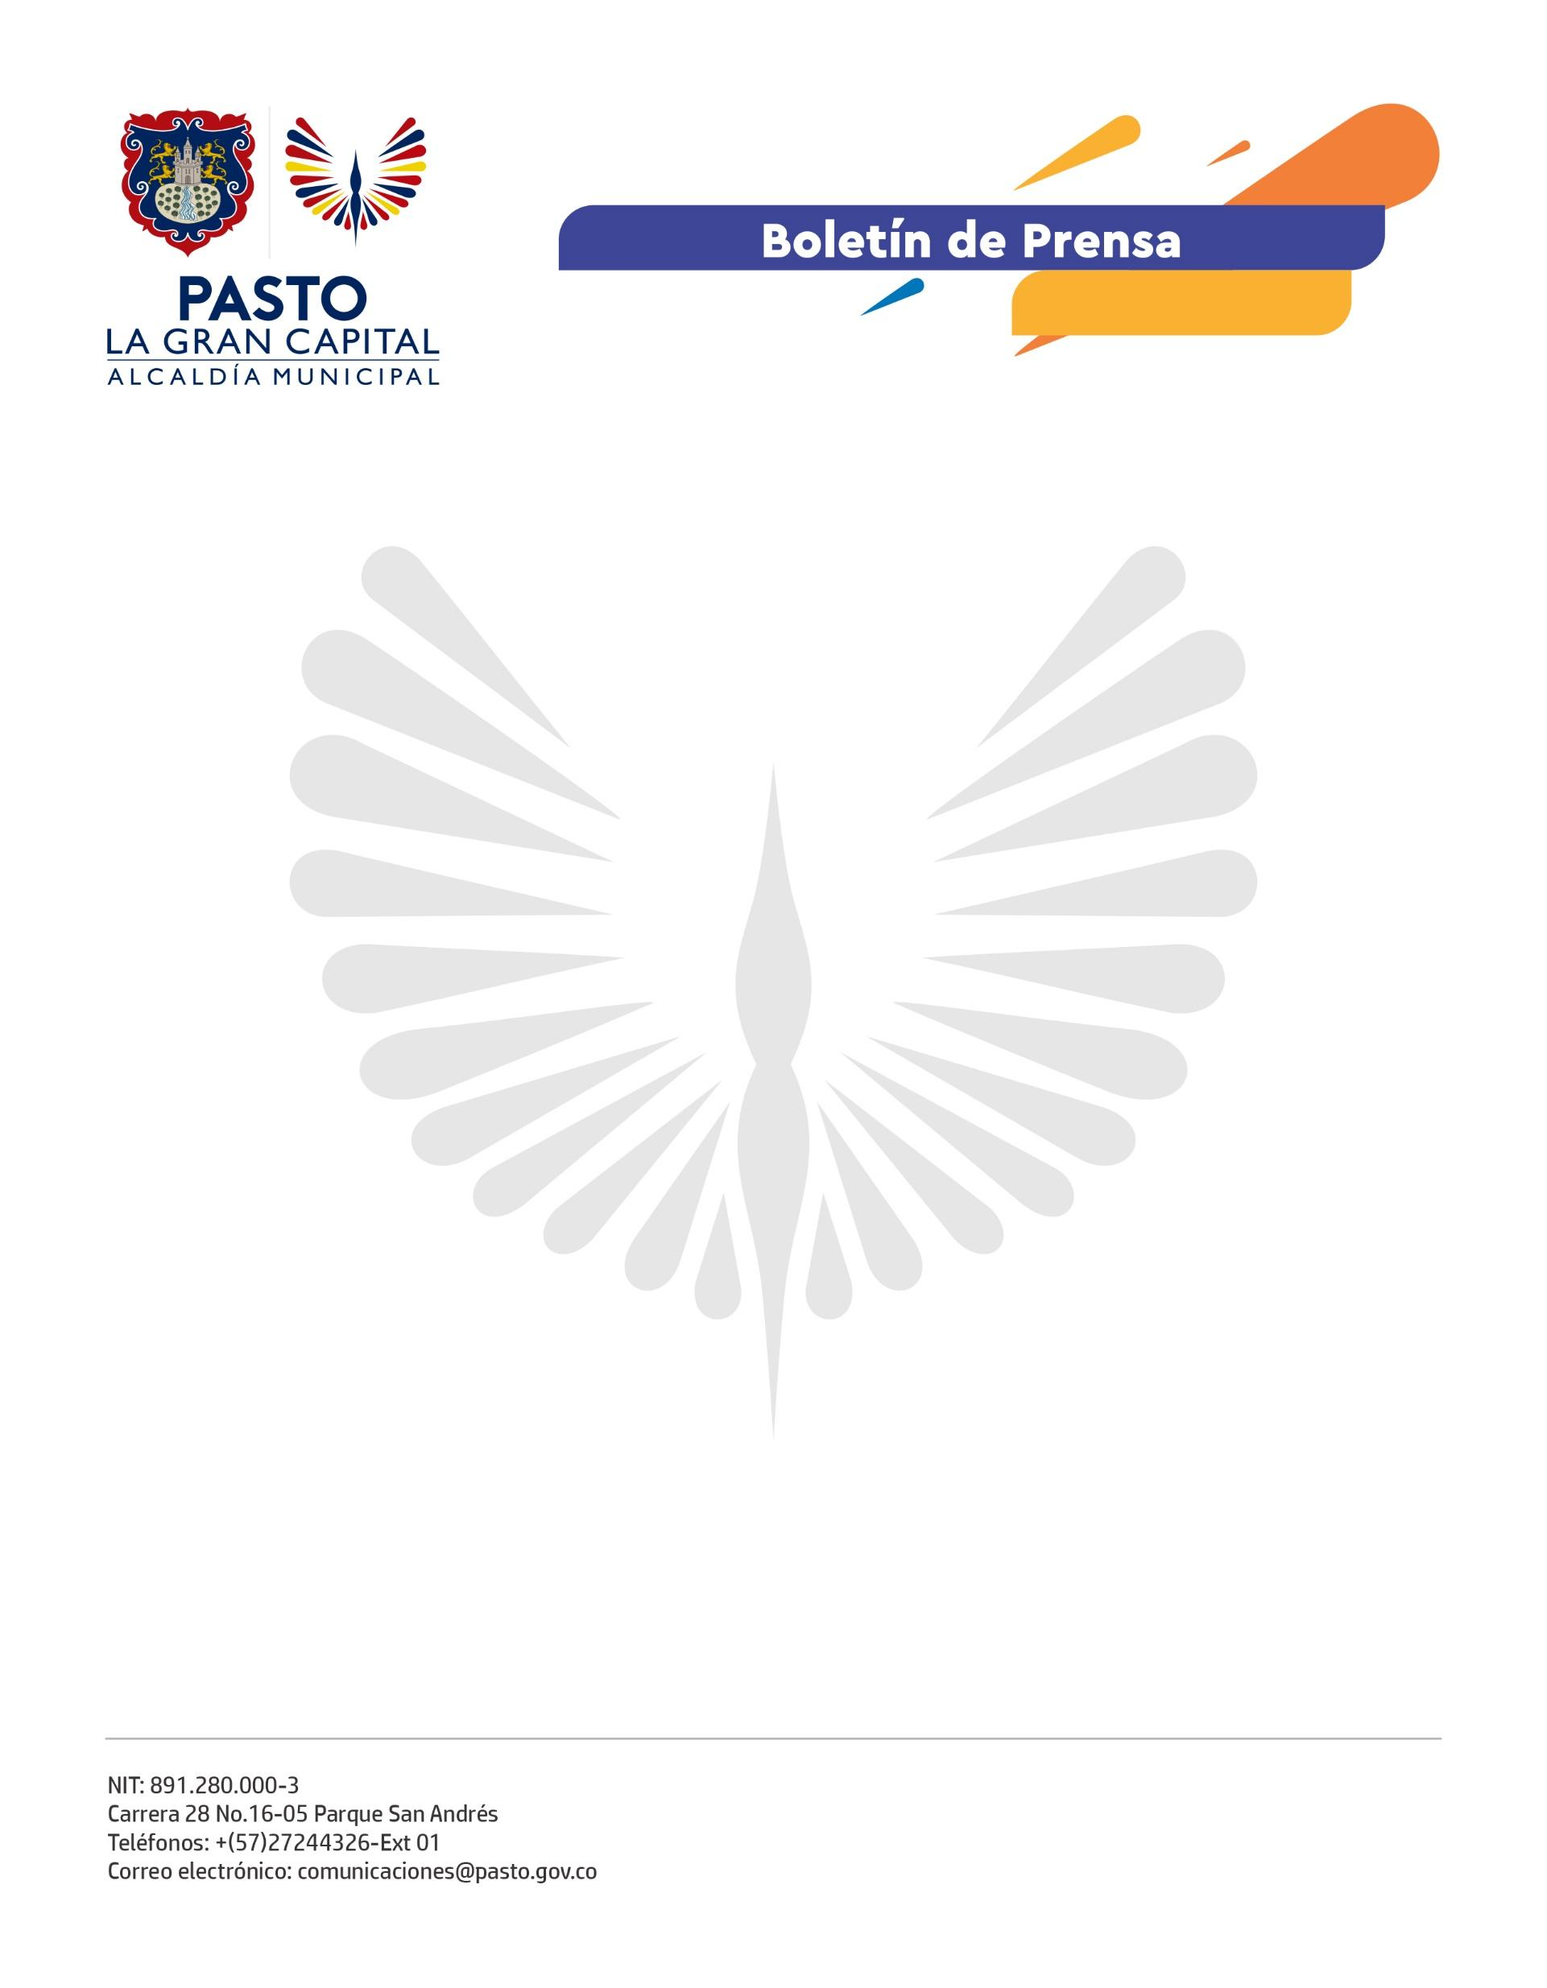
No. 420
7 de julio de 2022

ALCALDÍA DE PASTO GENERA ESCENARIOS DONDE SE PROMUEVE LA HERENCIA DE LOS PUEBLOS INDÍGENAS QUILLASINGAS E INGAS
Con el liderazgo de la Secretaría de Desarrollo Comunitario se llevó a cabo el Encuentro Multicultural de los Pueblos Indígenas Quillasingas, evento que tuvo lugar dentro de la programación del Onomástico de Pasto 2022.
Comuneros e integrantes de distintos resguardos y cabildos indígenas reunieron a la ciudadanía el 30 de junio, 1° y 2 de julio en el Parque Ambiental Rumipamba, espacio en el que participaron de la exhibición de artesanías, gastronomía, danza, música y medicina tradicional.
“Esta versión del Onomástico se caracterizó por la inclusión de los pueblos indígenas que, con sus tradiciones culturales, representan a la ciudad de Pasto” mencionó el gobernador de la comunidad indígena de Obonuco, José Efrén Achicanoy.
A través de relatos y prácticas de medicina tradicional se dio a conocer la historia de los pueblos indígenas a los asistentes, que vivieron experiencias de purificación y sanación del cuerpo y espíritu.
“Es un encuentro donde nos unificamos diferentes comunidades indígenas y compartimos nuestros pensamientos”, resaltó la gobernadora del cabildo Inga de Pasto, Sandra Chasoy.
El gestor cultural, Fausto Malte, afirmó: “Con esta propuesta de integración de diferentes cabildos del Municipio de Pasto se evidencia el compromiso de la Administración con nuestra comunidad, que tiene un gran potencial de identidad cultural”.
Con el apoyo de los pueblos indígenas, se desarrolló una toma cultural que se desplegó desde diferentes puntos de la ciudad y culminó en el encuentro multicultural.
“Queremos destacar el empoderamiento de las comunidades indígenas presentes en el territorio y acompañar sus procesos de reivindicación, emprendimiento y fortalecimiento de la reactivación económica”, concluyó el secretario de Desarrollo Comunitario, Mario Pinto Calvache.

